陕西师范大学 计算机组成原理 实验报告
姓名： 王嘉轩 学号： 42407194班级： 计创2402
指导教师： 李鹏 实验日期：2025.9.22
实验名称：认识DJ-CPTH系统

实验1 认识DJ-CPTH系统
一、实验目的
1、认识DJ-CPTH系统
2、学会使用寄存器和运算器
二、实验器材
1、DJ-CPTH型计算机组成原理实验系统
2、连接线若干
三、实验内容
1、认识系统上的各个模块，熟悉其名称，作用等
CPTH计算机组成原理实验系统由实验平台、开关电源、软件三大部分组成。实验平台上有寄存器组R0-R3、运算单元、累加器A、暂存器W、直通/左移/右移单元、地址寄存器、程序计数器、堆栈、中断源、输入/输出单元、存储器单元、微地址寄存器、指令寄存器、微程序控制器、组合逻辑控制器、扩展单元、总线接口区、微动开关/指示灯、逻辑笔、脉冲源、管理单片机、24个按键、字符式LCD、RS232。CPTH 模型机包括了一个标准CPU 所具备所有部件，这些部件包括：运算器ALU、累加器A、工作寄存器W、左移门L、直通门D、右移门R、寄存器组R0-R3、程序计数器PC、地址寄存器MAR、堆栈寄存器ST、中断向量寄存器IA、输入端口IN、输出端口寄存器OUT、程序存储器EM、指令寄存器IR、微程序计数器uPC、微程序存储器uM，以及中断控制电路、跳转控制电路.
2、通过改变控制信号，将数据打入A和W寄存器
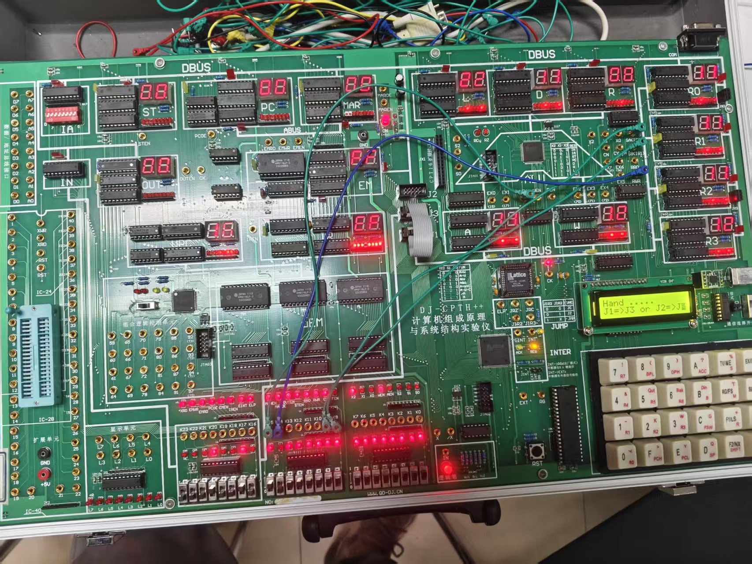
图1 将12写入W寄存器
3、通过控制信号s2,s1,s0来决定运算器的功能
图中的示例为A:12 W:30 A&W:10
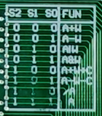
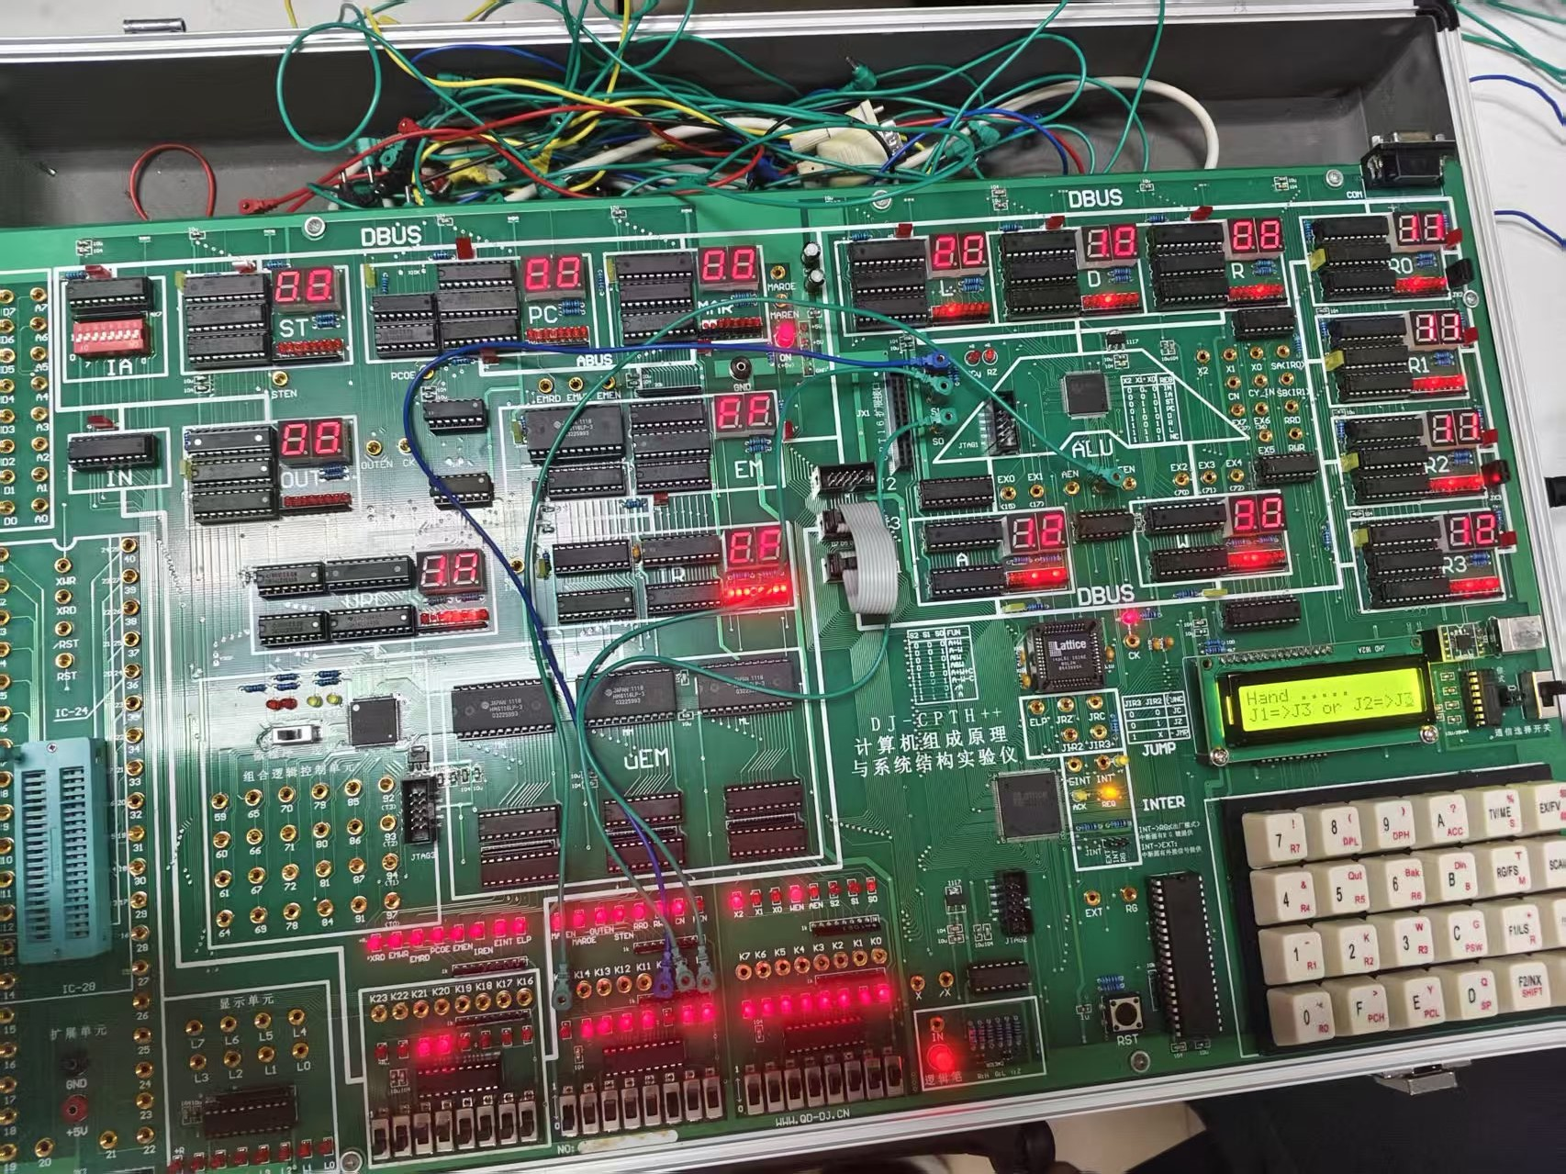
图2 使运算器算A&W

四、实验总结
1、通过本次实验简单了解了CPTH计算机的构成。
2、学会了在该系统中实现寄存器的使用和对ALU的控制。

